学生端——出声自习教室查询说明（本科生）

一、从统一身份认证登录“上外信息门户”，点击“本科教务（新）”，进入教务系统；
二、点击菜单——学生全部服务——综合服务——全校开课查询；
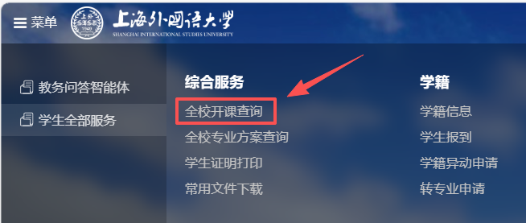
三、在“全校开课查询”界面，在查询栏的“课程名称”、“业务类型”字段分别输入“出声自习”和“非计划”，可按需要再选择“星期”、“节次”，点击“查询”按钮，可查询相关“出声自习教室”；
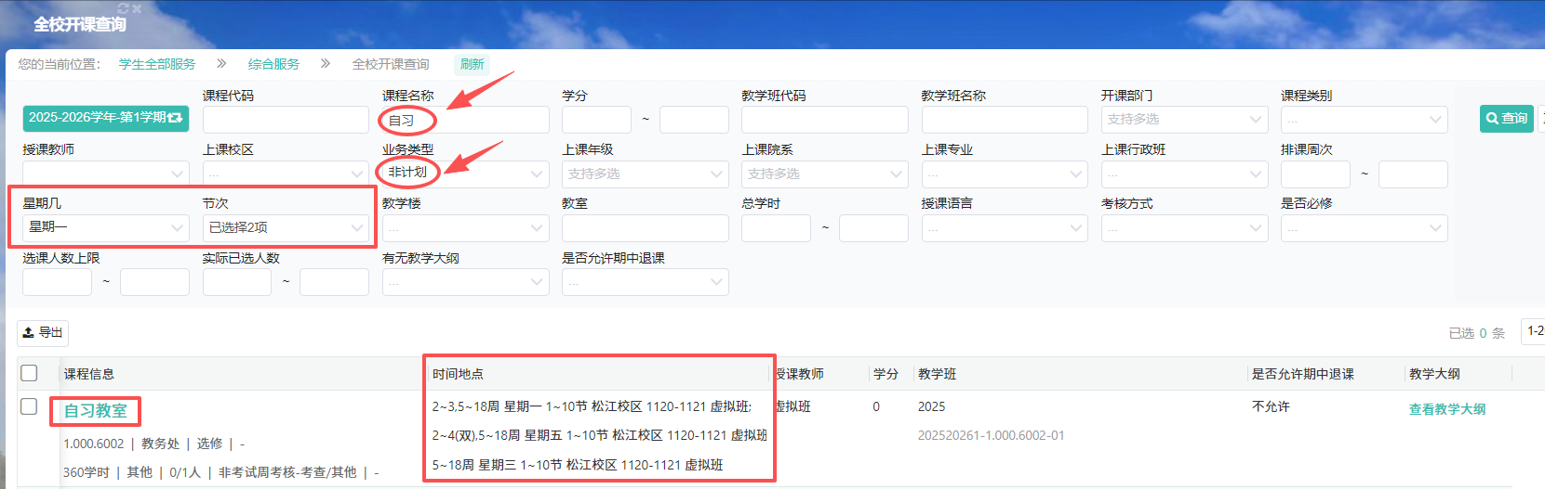
请注意，时间、地点以排课方式显示，如“2-3，5-18周 周一 1-10节，松江校区 1120-1121”，表示该自习教室在第4周的周一（因为国庆节放假）1120-1121教室不开放。以此类推可根据这种方式了解其他自习教室的排课信息。
排课信息中的其他信息，如“虚拟班”、“0学分”等，表示该排课为虚拟班、无学分等等，可忽略。

学生端——出声自习教室查询说明（研究生）
一、通过统一身份认证登录研究生管理系统。在“课程”——“课表 点名册”下，找到“课表查询应用”。如下图：
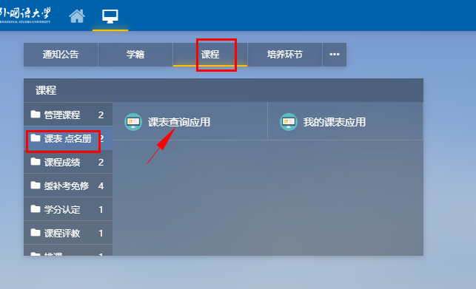

二、在“教室课程表”里的“课程名称”栏输入关键词“出声”，便可查找到自习教室的相关信息。
